ACO Verbundrohr GM-X DN100x3010

ACO Haustechnik

Eigenschaften

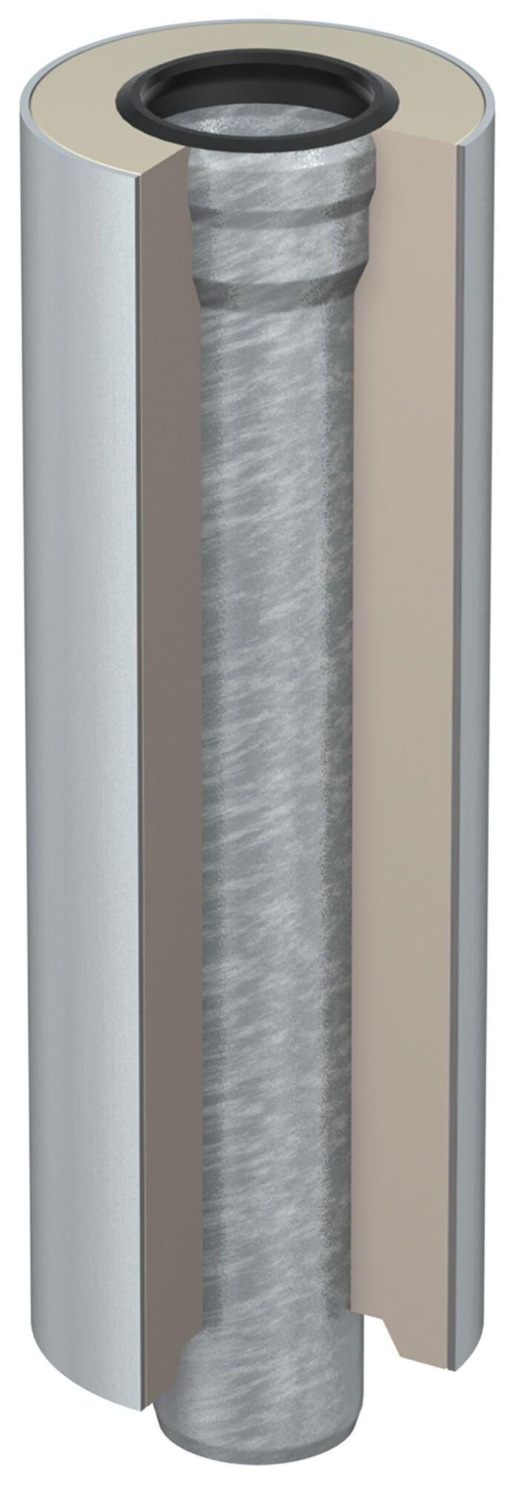

GTIN:

8590830702127

HAN:

0174.50.90